Бейнеу ауданы бойынша жайылымдарды геоботаникалық зерттеп-қарау негізінде жайылым айналымдарының схемасын бекіту туралы
Күшін жойған
Маңғыстау облысы Бейнеу ауданы әкімдігінің 2018 жылғы 19 ақпандағы № 33 қаулысы. Маңғыстау облысы Әділет департаментінде 2018 жылғы 26 ақпанда № 3533 болып тіркелді. Күші жойылды - Маңғыстау облысы Бейнеу ауданы әкімдігінің 4 шілдедегі 2024 жылғы № 159 қаулысымен.
Ескерту. Күші жойылды - Маңғыстау облысы Бейнеу ауданы әкімдігінің 04.07.2024 № 159 (алғашқы ресми жарияланған күнінен бастап қолданысқа енгізіледі) қаулысымен.
Қазақстан Республикасының 2017 жылғы 20 ақпандағы "Жайылымдар туралы" Заңының 9 бабының 1 тармағының 3) тармақшасына сәйкес Бейнеу ауданының әкімдігі ҚАУЛЫ ЕТЕДІ:
1. Осы қаулыға қосымшаға сәйкес Бейнеу ауданы бойынша жайылымдарды геоботаникалық зерттеп-қарау негізінде жайылым айналымдарының схемасы бекітілсін.
2. "Бейнеу аудандық жер қатынастары, сәулет және қала құрылысы бөлімі" мемлекеттік мекемесі (Ж.Теміров) осы қаулының әділет органдарында мемлекеттік тіркелуін, оның Қазақстан Республикасы нормативтік құқықтық актілерінің эталондық бақылау банкінде және бұқаралық ақпарат құралдарында ресми жариялануын, аудан әкімдігінің интернет-ресурсында орналастырылуын қамтамасыз етсін.
3. Осы қаулының орындалысын бақылау Бейнеу ауданы әкімінің орынбасары Қ.Әбілшеевке жүктелсін.
4. Осы қаулы әділет органдарында мемлекеттік тіркелген күннен бастап күшіне енеді және ол алғашқы ресми жарияланған күнінен кейін күнтізбелік он күн өткен соң қолданысқа енгізіледі.
Аудан әкімі | Б.Әбілов
"КЕЛІСІЛДІ"
"Бейнеу аудандық ауыл
шаруашылығы және ветеринария
бөлімі" мемлекеттік мекемесінің
басшысы
С.Қабиев
"19" 02 2018 жыл
"Бейнеу аудандық жер қатынастары,
сәулет және қала құрылысы бөлімі"
мемлекеттік мекемесінің басшысы
Ж.Теміров
"19" 02 2018 жыл
Бейнеу ауданының әкімдігінің
2018 жылғы 19 ақпандағы
№ 33 қаулысына қосымша
Бейнеу ауданы бойынша жайылымдарды геоботаникалық зерттеп-қарау негізінде жайылым айналымдарының схемасы

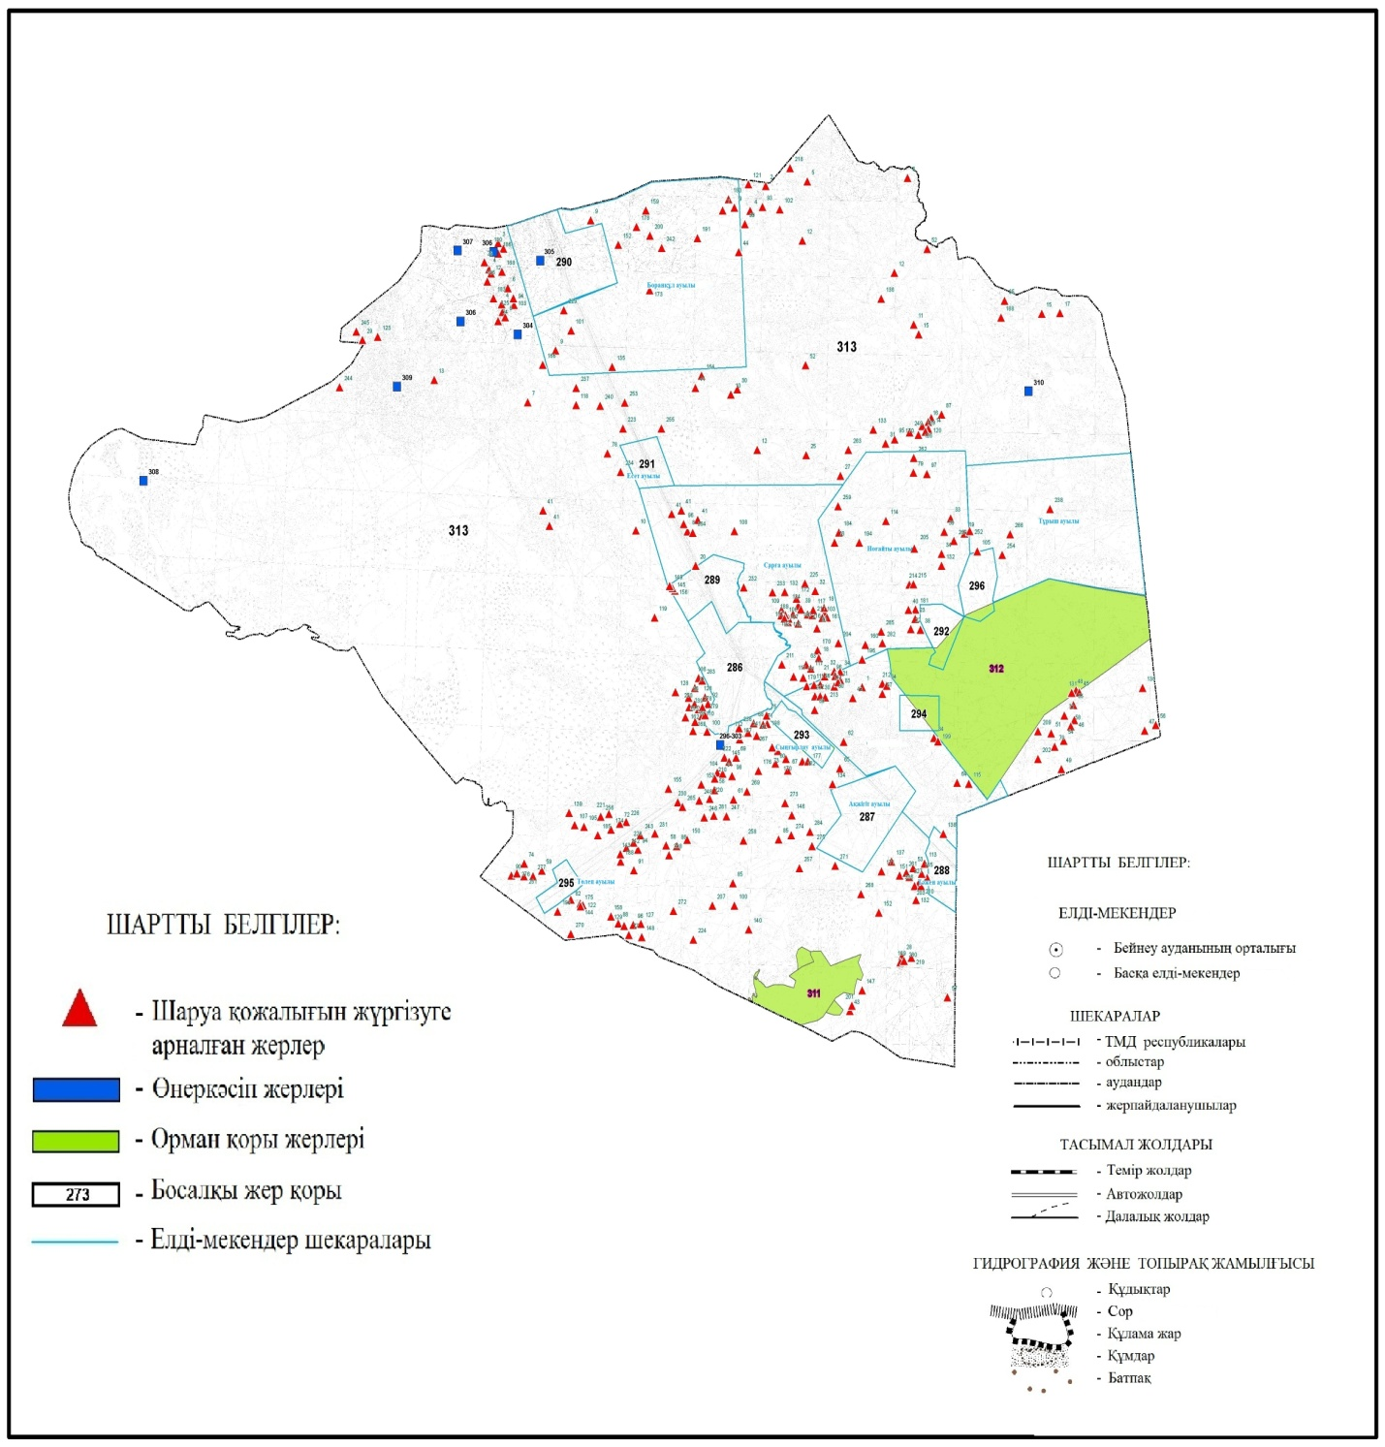

© 2012. Қазақстан Республикасы Әділет министрлігінің «Қазақстан Республикасының Заңнама және құқықтық ақпарат институты» ШЖҚ РМК

